Помогите накормить христиан Вьетнама
------------------------------------------------------------------------------------------------------------------------------------------------------
“Наши братья и сестры страдают от нехватки еды, и это большая боль для нас”, - рассказывает один из вьетнамских служителей Фонду Варнава, прося продуктовой помощи для 9,327 голодающих семей христиан.
С апреля Вьетнам тяжело борется с четвертой волной коронавируса. Из-за карантина люди не могут возделывать поля, работы в городах нет, людям отчаянно не хватает самого необходимого, даже риса.
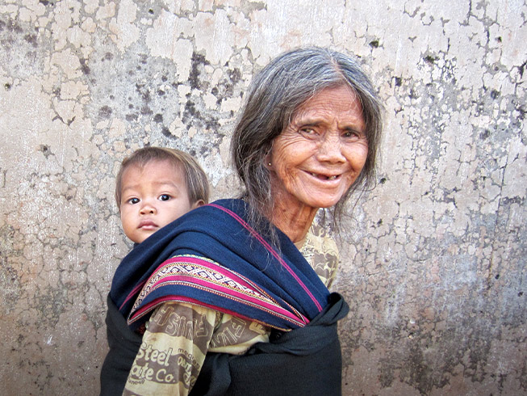
У Евангельской церкви Вьетнама насчитывается не менее 200 общин по всей стране, в которых есть заболевшие или умершие, и 3,371 верующих, которые болеют на данный момент, в их числе 33 пастора. Это довольно большие цифры, учитывая, что христиане в этой стране живут очень бедно, а в некоторых регионах страдают от гонений.
Из наиболее пострадавших регионов – Нагорье и Центральный регион, где проживают много малых народностей, в том числе много христиан, которые нередко страдают от дискриминации и притеснений за свою веру.

Кроме этого, христиан в городе Хошимин обвинили в том, что из-за них там произошла вспышка коронавируса, против них даже завели уголовное дело. Вьетнамский евангельский альянс, призывая к молитве, пишет: “…евангельских христиан во Вьетнаме не принимают, оскорбляют и притесняют”.
Как говорит Годфри Йогараджа, посол Всемирного евангельского альянса за свободу вероисповедания, христиане Вьетнама сталкиваются с “дискриминацией, разжиганием розни, дезинформаций [и] огульными обвинениями... в распространении вируса”.
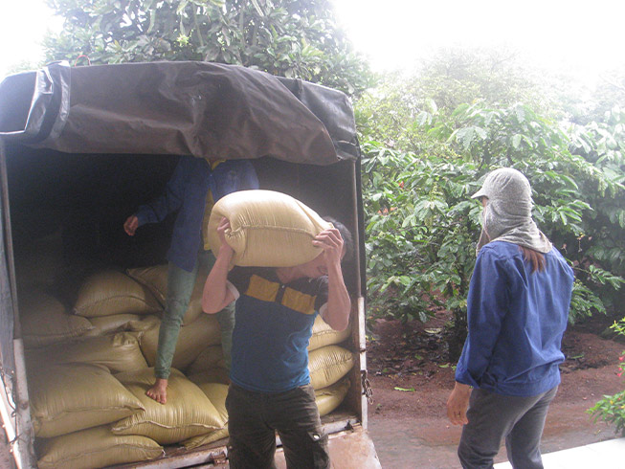
Свыше 9,000 голодающих семей христиан во Вьетнаме отчаянно нуждаются в продовольственной помощи
ЖЕРТВУЙТЕ
Один продуктовый набор для одной семьи на месяц (20 кг риса, 1 литр рыбного соуса, 1 литр соевого соуса и 1 литр растительного масла) стоит $22.
Чтобы помочь христианам Вьетнама, жертвуйте на проект «Фонд помощи христианам, пострадавшим от пандемии, которые живут в бедности и гонениях» (код проекта: PR1530): barnabasfund.ru/donate

